Pravěk časová osa
před 6 milióny lety | první známí zástupci na zemi
před 2,3 milióny lety | výroba prvních nástrojů
500 000 př. n.l. | člověk se naučil rozdělávat oheň
10 000 před n. l. | mladší doba kamenná, počátek zemědělství, první vesnice
3 000 př. n. letopočtem | vynález písma, konec pravěku, začátek našich dějin

Před více než 6 miliony lety se předci lidí objevili na africkém kontinentu. To byl začátek PRAVĚKU , doby, která trvala miliony let – až do vynálezu písma.
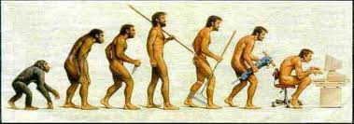

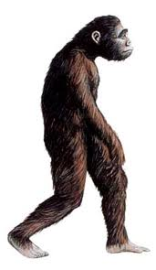 | AUSRALOPITHECUS  je jedním z našich nejvzdálenějších předků.Neuměl vyrábět nástroje, ale již chodil vzpřímeně bez pomocí rukou.
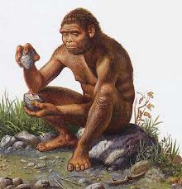  2,6 milionu let | HOMO HABILIS  (člověk zručný) je první člověk. Umí si vyrábět nástroje a stavět chýše z větví.
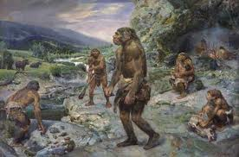  před 200 000 lety | Člověk neandrtálský  je prvním, který pohřbívá své mrtvé. Pomocí hrotů a pazourků loví zvěř.
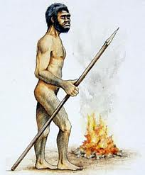  před 2 miliony lety | HOMO ERECTUS  (člověk vzpřímený)  dokáže rozdělat oheň.Využívá jej k opékání potravy, k osvětlení jeskyně a zahánění zvířat, k vytvrzení oštěpu, aby mohl lépe lovit.
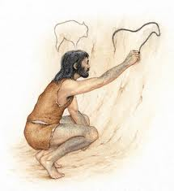  před 40 000 lety | HOMO SAPIENS SAPIENS (člověk moudrý) je moderní člověk jako my. Dokáže vyřezávat sošky, šperky, malovat po stěnách jeskyní zvířata.

Lidé žili dlouhou dobu kočovným životem. Stěhovali se za potravou. Potřebovali tisíce let , aby se naučili potravu vyrábět – obdělávat půdu a chovat zvířata. Protože ale potřebovali zůstat u svých plodin, aby se o ně mohli starat, začali stavět první vesnice a stávali se z nich usedlíci.

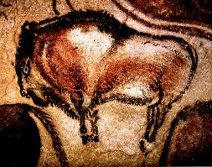 | Malby na stěnách jeskyně ( ve španělské Altamíře)
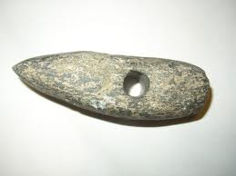 | Pazourek  vyrobil HOMO ERECTUS – člověk vzpřímený
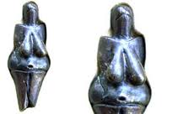 | VENUŠE  malá soška ženy

Lidé a opice mají společné předky. Tito předci se před 6 nebo 7 miliony lety rozdělili na dvě skupiny – na potomky opic a potomky lidí. První zástupci potomků lidí se ještě podobali velkým opicím. Vyvíjeli se velmi pomalu a prošli mnoha obdobími, než se z nich stali lidé jako my

